**PENGARUH PENERAPAN PSAK 72 TERHADAP KINERJA KEUANGAN PADA PERUSAHAAN PROPERTI YANG TERDAFTAR DI BEI PERIODE 2019-2022**

Skripsi

Sebagai Salah Satu Syarat untuk Memperoleh Gelar

Sarjana Akuntansi pada

Program Studi Akuntansi

**ROHIMAH**

**NIM : 1962201068**

**INSTITUT TEKNOLOGI DAN BISNIS AHMAD DAHLAN**

**JAKARTA**

**2024**

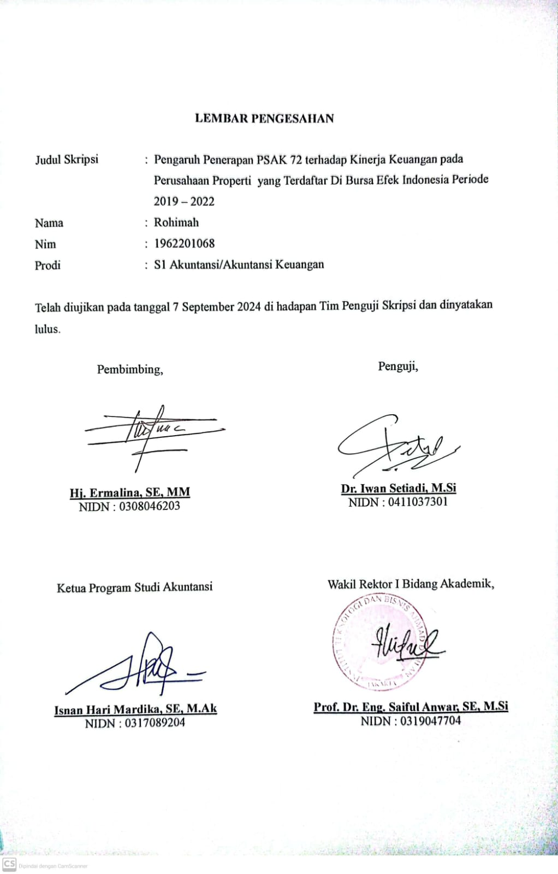

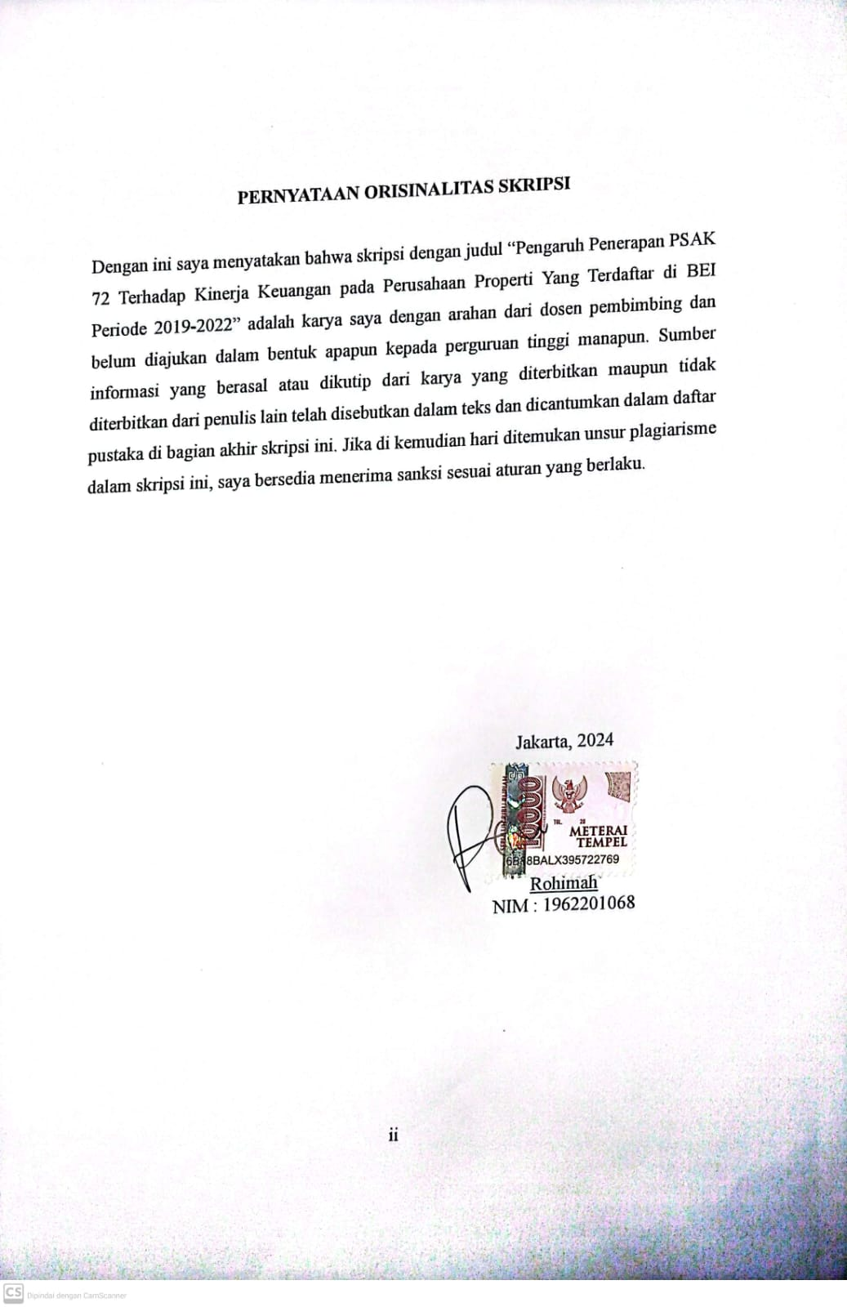

**HALAMAN PERSEMBAHAN**

MOTTO

“Ilmu adalah harta yang tak akan habis”

“Kesuksesan akan diraih dengan terus belajar”

“Pengetahuan akan berarti jika diamalkan“

“JALANKAN KEHIDUPAN INI DENGAN KESABARAN DAN KEIKHLASAN.”

*Bismillahirrahmanirrahiim*

*Alhamdulillah*, puji syukur kepada Allah SWT yang telah melimpahkan rahmat, hidayah, serta ridho-Nya yang luar biasa dan memberikan saya kekuatan dan membekali saya ilmu pengetahuan sehingga saya dapat menyelesaikan tugas akhir skripsi yang sederhana ini dengan tepat waktu. Sholawat serta salam selalu tercurahkan kepada baginda Rasulullah Muhammad SAW.

Tiada kata yang mampu menjelaskan rasa syukur dan segala perjuangan saya hingga titik ini. Saya selaku pembuat tugas akhir skripsi sebagai mahasiswi, saya persembahkan teruntuk orang-orang yang selalu menjadi penyemangat dan menjadi alasan saya kuat dalam menyelesaikan tugas akhir skripsi ini, yaitu:

1. Kedua Orang tua, Bapak Harun dan Ibu Komariah. Orang yang saya cintai dan hebat selalu menjadi sumber semangat dan dukungan paling kuat. Terima kasih atas semua doa dan dukungannya dalam setiap langkah dan pencapaian hidup saya.
2. Suami, Bagus Wahyudi. Kepada sosok yang saya sayangi, kehadiranmu telah menjadi sumber semangat yang tak tergantikan, menemani setiap langkah dan memberikan dorongan tak henti-hentinya selama perjalanan menyelesaikan tugas akhir skripsi ini. Tanpa kehadiranmu, tantangan ini akan terasa lebih berat. Terima kasih atas semua cinta kasih sayang, kesabaran, kepercayaanmu dan dukungan yang telah diberikan membuat semuanya menjadi mungkin.
3. Anak, Amira Syakila Humaira. Anak yang saya cintai kehadiranmu selalu menjadi sumber inspirasi dan semangat yang tak ternilai. Setiap langkah dan kerja keras dalam menyelesaikan tugas ini selalu dipenuhi oleh pikiran tentangmu dan masa depan yang lebih baik untuk kita. Terima kasih atas cinta dan keceriaan yang kamu bawa ke dalam hidupku. Semoga kelak kamu bangga akan pencapaian ini dan terinspirasi untuk meraih mimpi-mimpimu sendiri. Semua ini kupersembahkan dengan penuh cinta untukmu, sebagai bukti bahwa segala upaya dan kerja keras yang kulakukan adalah demi memberikan yang terbaik bagimu.
4. Saudara kandung, Rifa Mudrikah dan Siti Amalia. Adik yang saya sayangi yang telah menemani dan memberikan semangat dalam menyelesaikan tugas akhir skripsi ini.
5. Dosen pembimbing, Ibu Ermalina, SE, MM. terima kasih atas bimbingan dan ilmu yang telah ibu berikan dalam menyelesaikan tugas akhir skripsi ini dan selalu meluangkan waktu disela kesibukan ibu. Terima kasih ibu, semoga jerih payah mu terbayarkan dan selalu dilimpahkan kesehatan dan kebahagiaan.
6. Terakhir, terimakasih untuk diri sendiri karena sudah berusaha keras, berjuang dan tidak pernah menyerah walau banyak rintangan dalam proses penyusunan tugas akhir skripsi ini sampai akhirnya dapat menyelesaikan sebaik dan semaksimal mungkin, ini merupakan proses pencapaian yang patut dibanggakan untuk diri sendiri.

**KATA PENGANTAR**

*Assalamu’alaikum Wr. Wb*. Puji syukur kehadirat Allah SWT atas segala rahmat dan hidayahnya yang senantiasa dilimpahkan kekuatan kepada penulis, sehingga penulis dapat menyelesaikan skripsi yang berjudul “**Pengaruh Penerapan PSAK 72 Terhadap Kinerja Keuangan Pada Perusahaan Properti yang Terdaftar di BEI Periode 2019-2022**”, sebagai salah satu syarat untuk memperoleh gelar sarjana Akuntansi di Institut Teknologi dan Bisnis Ahmad Dahlan Jakarta.

Penulis menyadari bahwa skripsi ini terdapat berbagai hambatan dan tantangan yang penulis hadapi, tetapi penulis bersyukur dapat menyelesaikan skripsi ini dengan baik dan tepat waktu. Oleh karena itu, Penulisan skripsi ini tidak terlepas dari bantuan melalui berbagai pihak. Maka penulis ingin mengucapkan terimakasih kepada seluruh pihak yang telah banyak membantu dalam penyusunan skripsi ini, terutama kepada:

1. Dr. Yayat Sujatna, SE, M.Si selaku Rektor Institut Teknologi dan Bisnis Ahmad Dahlan Jakarta.
2. Yanti Budiasih, SE, MM selaku Ketua Jurusan Program Studi Akuntansi Institut Teknologi dan Bisnis Ahmad Dahlan jakarta.
3. Hj. Ermalina, SE, MM selaku dosen pembimbing yang selama ini dengan sabar membimbing penulis dalam meyelesaikan tugas akhir skripsi ini.
4. Amrizal, SE, Ph.D selaku dosen penguji yang telah memberikan saran dan arahan untuk menyempurnakan penulisan tugas akhir skripsi ini.
5. Seluruh Bapak/Ibu Dosen Institut Teknologi dan Bisnis Ahmad Dahlan Jakarta yang telah memberikan ilmu yang bermanfaat selama proses belajar mengajar.
6. Kedua orang tua yang selalu memanjatkan do’a, memberikan dukungan dan motivasi baik moral maupun materi selama menempuh pendidikan serta kasih sayang yang tiada hentinya.
7. Kepada semua teman-teman yang selalu memberikan semangat dan bersedia menjadi tempat berkeluh kesah selama tugas akhir skripsi ini.

Akhirnya, dengan segala kerendahan hati penulis menyadari bahwa skripsi ini masih jauh dari kata sempurna. Hal ini disadari oleh penulis karena keterbatasan kemampuan dan pengetahuan yang dimiliki. Oleh karena itu, penulis menerima kritik dan saran yang membangun untuk menyempurnakan skripsi ini lebih baik lagi. Penulis berharap semoga karya skripsi ini dapat bermanfaat bagi semua pihak khususnya bagi penulis dan pembaca. Dan semoga skripsi ini memberikan kontribusi terhadap masyarakat khususnya mahasiswa Institut Teknologi dan Bisnis Ahmad Dahlan. Aamiin ya Rabbal’ Alamin.

*Wassalaamu’alaikum Wr. Wb*

Tangerang, 5 Agustus 2024

Rohimah

**DAFTAR ISI**

|  |  |  |  |
| --- | --- | --- | --- |
| HALAMAN SAMPUL ........................................................................................... | | | i |
| PERNYATAAN ORISINALITAS SKRIPSI ......................................................... | | | ii |
| HALAMAN PERSEMBAHAN ............................................................................. | | | iii |
| KATA PENGANTAR ............................................................................................ | | | v |
| ABSTRAK .............................................................................................................. | | | vii |
| DAFTAR ISI ........................................................................................................... | | | ix |
| DAFTAR TABEL ................................................................................................... | | | xi |
| **BAB I** | **:** | **PENDAHULUAN** |  |
|  |  | 1.1 Latar Belakang .......................................................................... | 1 |
|  |  | 1.2 Pembatasan Masalah ................................................................. | 4 |
|  |  | 1.3 Rumusan Masalah .................................................................... | 4 |
|  |  | 1.4 Tujuan Penelitian ...................................................................... | 5 |
|  |  | 1.5 Manfaat/Kegunaan Penelitian ................................................... | 6 |
| **BAB II** | **:** | **TINJAUAN PUSTAKA, KERANGKA PEMIKIRAN DAN**  **HIPOTESIS** |  |
|  |  | * 1. Tinjauan Pustaka ...................................................................... | 7 |
|  |  | * 1. Penelitian Terdahulu Yang Relevan ......................................... | 25 |
|  |  | * 1. Kerangka Pemikiran ............................................................... | 31 |
|  |  | * 1. Hipotesis .................................................................................. | 32 |
| **BAB III** | **:** | **METODE PENELITIAN** |  |
|  |  | * 1. Desain Penelitian .................................................................... | 37 |
|  |  | * 1. Objek dan Waktu Penelitian .................................................... | 37 |
|  |  | * 1. Variabel Penelitian .................................................................. | 38 |
|  |  | * 1. Operasionalisasi Variabel ........................................................ | 39 |
|  |  | * 1. Teknik Pengumpulan ............................................................... | 41 |
|  |  | * 1. Teknik Pengambilan ................................................................ | 41 |
|  |  | * 1. Teknik Analisis Data ............................................................... | 42 |
| **BAB IV** | **:** | **HASIL DAN PEMBAHASAN** |  |
|  |  | * 1. Gambaran Umum Objek Penelitian ......................................... | 45 |
|  |  | * 1. Deskripsi Data ......................................................................... | 60 |
|  |  | * 1. Analisis dan Interpretasi Hasil ................................................. | 62 |
| **BAB V** | **:** | **SIMPULAN DAN SARAN** |  |
|  |  | * 1. Simpulan .................................................................................. | 74 |
|  |  | * 1. Saran ........................................................................................ | 75 |
| DAFTAR PUSTAKA | | |  |
| LAMPIRAN | | |  |
| RIWAYAT HIDUP | | |  |

**DAFTAR TABEL**

|  |  |  |  |
| --- | --- | --- | --- |
| Tabel | 2.1 | Penelitian Terdahulu ....................................................................... | 25 |
| Tabel | 3.1 | Operasional Variabel ....................................................................... | 39 |
| Tabel | 3.2 | Kriteria Sampel Penelitian .............................................................. | 42 |
| Tabel | 4.1 | Hasil Seleksi Pemilihan Sampel ...................................................... | 45 |
| Tabel | 4.2 | Daftar Nama Perusahaan Objek Penelitian ..................................... | 46 |
| Tabel | 4.3 | Bidang Usaha Objek Penelitian ...................................................... | 55 |
| Tabel | 4.4 | Tabulasi Data .................................................................................. | 61 |
| Tabel | 4.5 | Hasil Uji Statistik Deskriptif ........................................................... | 62 |
| Tabel | 4.6 | Hasil Uji Normalitas ....................................................................... | 64 |
| Tabel | 4.7 | Hasil Uji Homogenitas .................................................................... | 66 |
| Tabel | 4.8 | Hasil Uji Homogenitas Matriks ....................................................... | 67 |
| Tabel | 4.9 | Hasil Uji Manova ............................................................................ | 68 |
| Tabel | 4.10 | Hasil Uji Tests of Between-Subjects Effects .................................. | 69 |